实验：用单摆测定当地的重力加速度
实验原理：当单摆角很小时 (α<10°)，单摆的运动为简谐运动，根据单摆周期

$T=2π\sqrt{\frac{l}{g}}$得$g=\frac{4π^{2}l}{T^{2}}$
因此只需要测出摆长$l$和周期T，便可测定g. 本次实验采用2种方法来测量重力加速度，并比较两种方法的精度
实验仪器：长约1m的细线一根，秒表（手机计时器）毫米刻度尺（也可以下载尺子的APP进行测量），手机（装有APP phyphox软件可以通过应用中心下载）

方法一、用传统单摆方法来测定当地的重力加速度
传统单摆测重力加速度使用金属小球，装置如下，用秒表测30个周期的时间（注意完整的过两次中心平衡位置为一个周期）记录时间,分别测量3次取平均值，代入公式计算出g

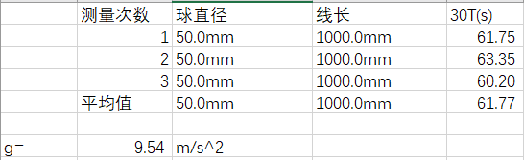
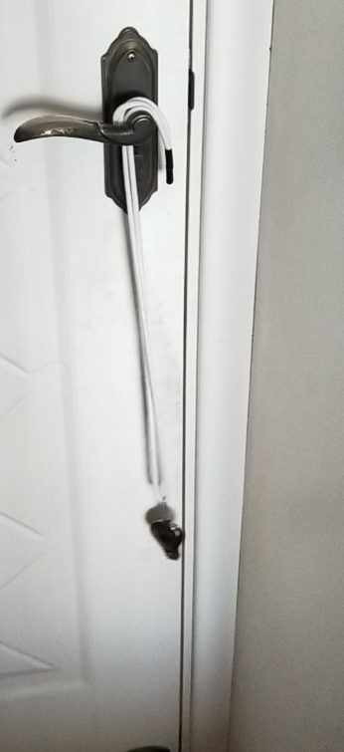

相对误差：
$$δ\text{=}Δ\text{/ }L×\text{100\%=}（\text{ 9.}\text{81}\text{-}\text{9.}\text{5}\text{4} ）\text{/ 9.81}×\text{100\%=}\text{2}\text{.75}\text{\%}$$

方法二、用手机传感器方法来测定当地的重力加速度
实验步骤： 1、将细绳一端固定在竖直墙面上，另一端固定在手机上，让手机面与墙面平行，做成一个摆。
2、打开软件，下拉菜单找到mechanics下的Pendulum，让手机偏离平衡位置一个小角度，点击运行按钮，放手后，软件会根据陀螺仪测的数据自动记录单摆的周期和频率。
软件设置了几个功能：
Results栏目可以反馈单摆的周期和频率；
G栏目中可以输入摆长，系统会自动计算重力加速度g；
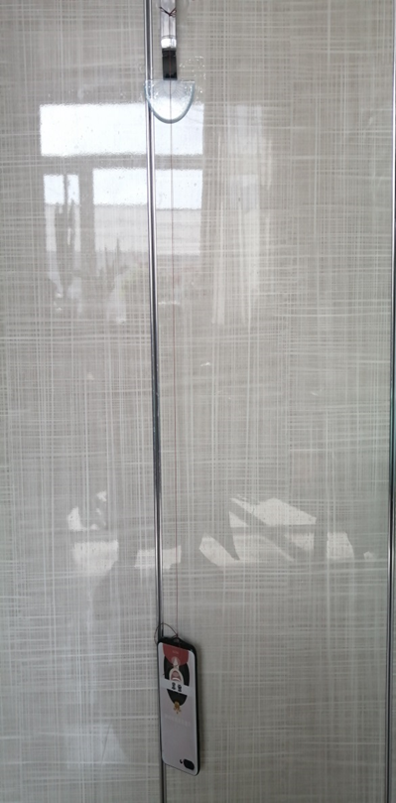
Length栏目中，默认g值为9.81 m/s²，系统会自动计算摆长。
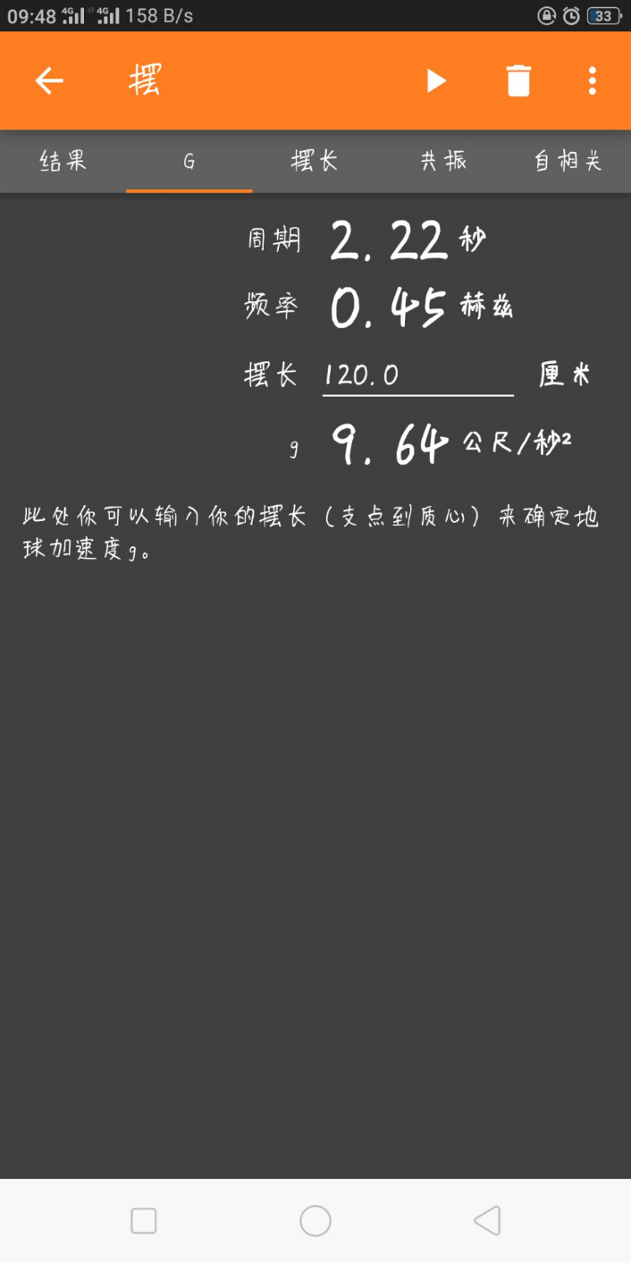

g的相对误差：$δ\text{=}Δ\text{/ }L×\text{100\%=}（\text{ 9.8}\text{1}\text{-}\text{9.}\text{6}\text{4} ）\text{/ 9.81}×\text{100\%=}\text{1.73}\text{\%}$

